INFORME TRIMESTRAL DE ACTIVIDADES DE OCTUBRE A DICIEMBRE 2022

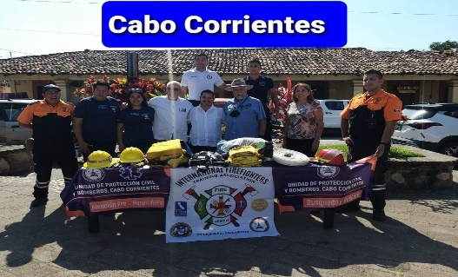
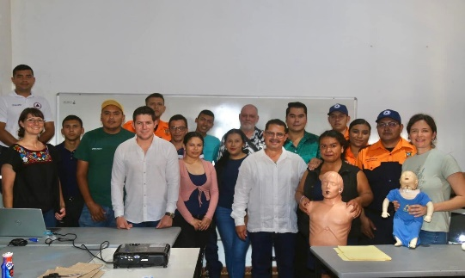
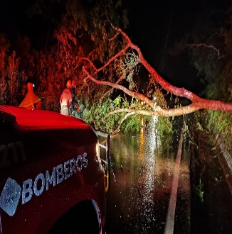
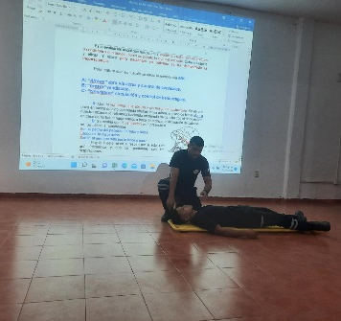
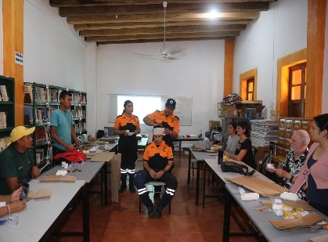
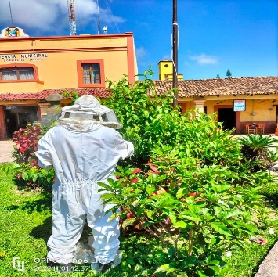
PROTECCION CIVIL MUNICIPAL.
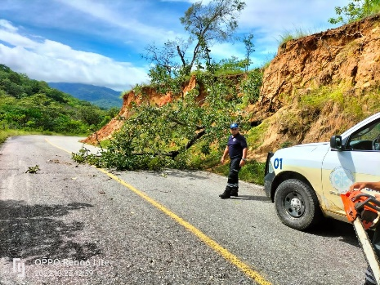
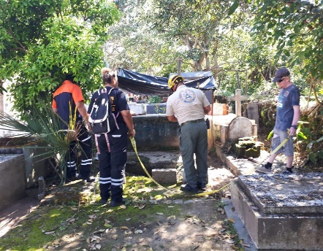
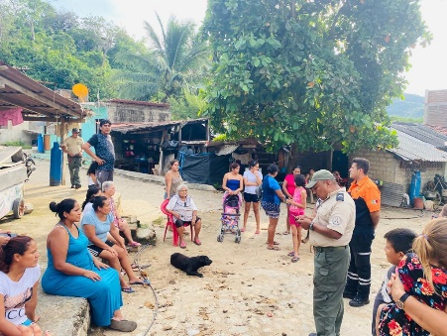
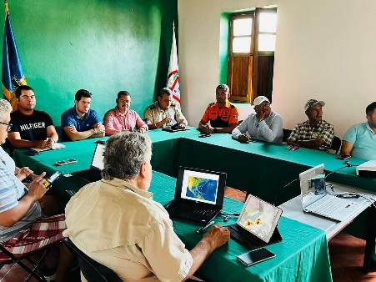

La Dirección de Protección Civil y Bomberos de Cabo Corrientes tiene como finalidad de salvaguardar la vida de las personas y sus bienes, así como el funcionamiento de los servicios públicos y equipamiento estratégico ante cualquier siniestro, desastre o alto riesgo, que fueren de origen natural o generado por la actividad humana, a través de la prevención, el auxilio y la recuperación, en el marco de los objetivos nacionales y estatales, de acuerdo al interés general del municipio, además de garantizar que la sociedad en su conjunto pueda estar preparada y que su capacidad de resiliencia sea suficientemente alta para posterior a los catástrofes.
A lo largo del año la Unidad Municipal de Proteccion Civil y Bomberos realiza actividades preventivas, de auxilio y de recuperación, como lo son:

1.- INCENDIOS
2.- EXPLOSIONES
3.- DERRUMBES
4.- ATENCION PREHOSPITALARIA
5.- RESCATE URBANO
6.- DERRAME O FUGA DE PRODUCTOS QUIMICOS
7.- ACCIDENTES AUTOMOVILISTICOS
8.- RESCATE DE CADAVERES
9.- CAIDA DE ÁRBOLES Y POSTES
10.- DESLIZAMIENTOO DE LADERAS
11.- CONTROL DE FUGAS DE GAS L.P.
12.- INUNDACIONES
13.- CONCENTRACION MASIVA DE PERSONAS
14.- RECORRIDOS DE PREVENCION Y VIGILANCIA
A continuación, se realiza un informe desglosado de las actividades realizas por tipo y mes.
Actividades Realizadas en el mes de Octubre:
- Durante este mes se llevó acabo la reunión extraordinaria del consejo de Protección Civil “Huracana Orlene”.
- Se llevaron a cabo 8 recorridos de prevención y vigilancia por parte de oficiales de nuestra unidad con el apoyo de la unidad estatal de protección civil y bomberos Jalisco.
- Se prestó apoyo para el traslado de recursos para la habilitación de 7 refugios temporales en diferentes comunidades del municipio en coordinación con DIF municipal.
Actividades de Auxilio | Servicios de Traslado en Ambulancia | Servicio de apoyo
21  Servicios de emergencia, tales como accidentes de tráfico, enjambres de abejas, volcaduras, árboles caídos, etc. | 27  Servicios de traslado en el mes de Octubre | 20  Servicios de apoyo de prevención y vigilancia en escuelas .

Actividades realizadas en el mes de Noviembre:
- Se realizaron 3 recorridos de prevención y vigilancia de los panteones municipales Llano Grande de Ipala, Chacala y El Tuito.
- Se prestó apoyo para el desfile y evento que se llevó a cabo por motivo del día de Muertos.
- Acudieron elementos de la Unidad Estatal de Proteccion Civil y Bomberos Jalisco realizando 2 recorridos de supervisión de zonas de riesgo al interior de los panteones; así mismo, se estableció 1 filtro en el ingreso del panteón municipal de El Tuito para el control de las entradas y salidas de vehículos y personas.
- Se realizaron 3 apoyos para escoltar cortejos fúnebres de la iglesia a el panteón municipal en El Tuito.

Servicios de Auxilio | Servicios de Traslados en Ambulancia | Servicios de Apoyo
14  Servicios de emergencia, tales como accidentes de tráfico, enjambres de abejas, volcaduras, árboles caídos, etc. | 21  Entre traslados programados y servicios de emergencia. | 15  Servicios de apoyo de prevención y vigilancia en escuelas.

Actividades realizadas en el mes de Diciembre:
- Se realizaron 3 recorridos de prevención y vigilancia con el motivo del Operativo de Vacaciones de Invierno 2022-2023.

Servicios de Auxilio | Servicios de Ambulancia | Servicios de Pc Operativo
18  Servicios de emergencia, tales como accidentes de tráfico, enjambres de abejas, volcaduras, árboles caídos, etc. | 13  Entre traslados programados y servicios de emergencia. | 7  Servicios de apoyo de prevención y vigilancia en escuelas.

INFORME DE ACTIVIDADES OCTUBRE- DICIEMBRE DEL 2022
DIRECCION MUNICIPAL DE PROTECCION CIVIL Y BOMBEROS, CABO CORRIENTES, JAL.
TIPO DE SERVICIO | OCTUBRE | No. De personas Atendidas | NOVIEMBRE | No. De personas Atendidas | DICIEMBRE | No. De personas Atendidas
Choques | 2 | 2 | 5 | 4 | 3 | 2
Ahogados | 0 | 0 | 0 | 0 | 1 | 2
Volcaduras | 0 | 0 | 2 | 0 | 0 | 0
Incendios casa habitación | 0 | 0 | 0 | 0 | 0 | 0
Incendios forestales | 0 | 0 | 0 | 0 | 0 | 0
Dictamen de riesgo | 0 | 0 | 1 | 1 | 2 | 2
Fugas de gas LP | 0 | 0 | 0 | 0 | 0 | 0
Revisión de zonas de riesgo 3 | 2 | 0 | 4 | 0 | 1 | 0
Árboles caídos | 10 | 0 | 4 | 0 | 1 | 0
Derrumbes | 2 | 0 | 0 | 0 | 0 | 0
Enjambres de abejas | 3 | 0 | 2 | 0 | 0 | 0
Plagas | 0 | 0 | 0 | 0 | 0 | 0
Volatines de sismos | 0 | 0 | 0 | 0 | 0 | 0
Monitoreo de ciclones | 2 | 0 | 0 | 0 | 0 | 0
Casas afectadas | 0 | 0 | 0 | 0 | 0 | 0
Granizadas | 0 | 0 | 0 | 0 | 0 | 0
Vientos fuertes | 1 | 0 | 0 | 0 | 0 | 0
Tormentas eléctricas | 0 | 0 | 0 | 0 | 0 | 0
Ciclones y Huracanes | 2 | 0 | 0 | 0 | 0 | 0
Derrames de hidrocarburos | 0 | 0 | 0 | 0 | 0 | 0
Apoyo a actos religiosos | 0 | 0 | 1 | 200 | 0 | 0
Apoyo a eventos religiosos artísticos y turísticos | 0 | 0 | 2 | 300 | 1 | 100
Apoyo a eventos deportivos | 0 | 0 | 0 | 0 | 0 | 0
Accidentes marítimos | 0 | 0 | 0 | 0 | 0 | 0
Actos de terrorismo | 0 | 0 | 0 | 0 | 0 | 0
Evacuaciones | 0 | 0 | 0 | 0 | 0 | 0
Reuniones | 2 | 40 | 0 | 0 | 0 | 0
Desazolve de ríos | 0 | 0 | 0 | 0 | 0 | 0
Desazolve de arroyos | 0 | 0 | 0 | 0 | 0 | 0
Personas rescatadas | 0 | 0 | 0 | 0 | 0 | 0
Simulacros de sismo | 0 | 0 | 0 | 0 | 0 | 0
Traslados en ambulancia | 27 | 27 | 21 | 21 | 13 | 13

